**Jstl fmt**

[결과]

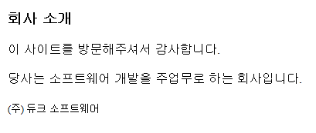

[Intro_ko.properties.org]

|  |
| --- |
| TITLE=회사 소개  GREETING=이 사이트를 방문해주셔서 감사합니다.  BODY=당사는 소프트웨어 개발을 주업무로 하는 회사입니다.  COMPANY_NAME=(주) 듀크 소프트웨어 |

[Intro_en.properties.org]

|  |
| --- |
| TITLE=About Us  GREETING=Thank you for visiting this site.  BODY=We are a dedicated software development company.  COMPANY_NAME=Duke Software Inc. |

[Intro_ko.properties]

|  |
| --- |
|  |

[companyInfo.jsp]

|  |
| --- |
|  |